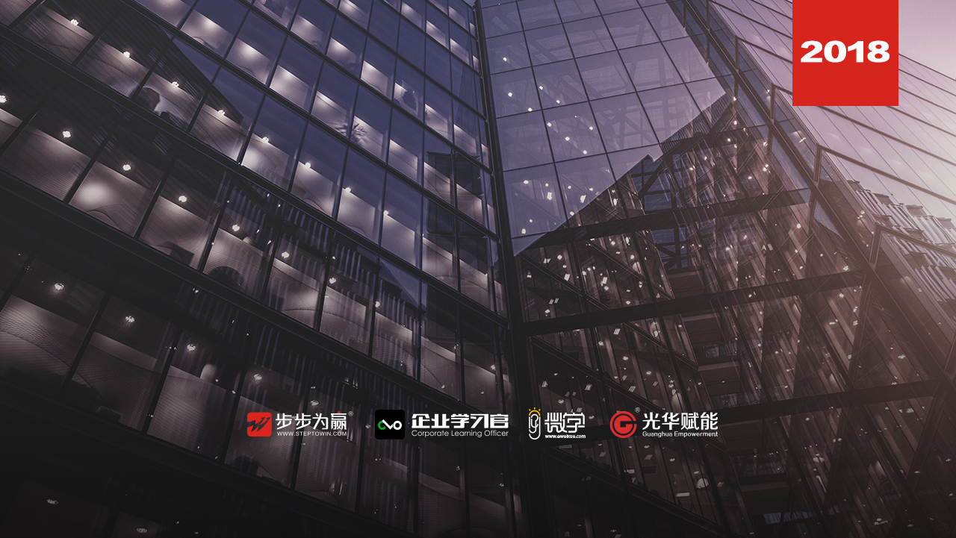
主办单位：杭州时代光华教育发展有限公司 杭州步步为赢教育科技有限公司
互联网时代的品牌赢思维
5.18-5.19
杭州站

主讲老师：张利（著名战略营销专家）
授课对象：企业总裁、总经理、决策者
时间安排：2018年5月18日9:30至17:00
2018年5月19日9:00至16:30
地点安排：待定
参课费用：学习卡套票10张/人
现金票4200元/人 购买学习卡享受更多优惠
人数限制：60人

课程目标
- 揭示市场变化轨迹 把握转型方向 从此告别转型焦虑
- 解密企业经营的核心本质，掌握核心竞争优势的永久钥匙，获得持续赢利不再遥远
- 揭秘互联网平台真相，避免触网陷阱，永远告别无谓烧钱的困扰
- 铺设社群粉丝经济的广阔通道，企业与用户实现无障碍对接，做有追随者的品牌指日可待
- 重建应对互联网挑战的信心，掌握全网营销密码，从此插上互联网的翅膀实现飞跃式发展
课程大纲 Outline

一 赢在把握变化
问题解剖：
- 企业家应对环境变化的最大挑战是什么？
- 产能过剩导致什么结果？
- 政府反腐深化给哪些行业带来不可逆转的深远影响
- 互联网颠覆性地改变了什么？
- 生活方式的变化让顾客的购买模式发生怎样的变
- 化？
- 企业的经营生态发生了怎样的变化？
- 互联网革了谁的命？
- 传统营销的困境与死穴是什么？
案例分析：
微信与红包、双十一、360、诺基亚、柯达等

二、赢在头脑转型
问题解剖：
- 传统企业最应该借鉴的互联网思维是什么？
- 什么是长尾经济？
- 长尾经济如何颠覆传统的80/20法则？
- 平台战略的核心是什么？
- 平台挣钱的三个来源是什么？
- 免费可以成为企业战略吗？
- 什么是第三方付费？
- 粉丝经济的核心基础是什么？
- 口碑管理的核心秘诀是什么？
案例分析：
余额宝、小米、宜家家居、川航机场大巴等

三 赢在品牌价值
问题剖析：
- 过剩年代，靠什么打动顾客？
- 世界名牌打不打价格战？
- 隐形冠军的启示是什么？
- 顾客满意一定带来顾客忠诚吗？
- 无法被互联网替代的行业有哪些？
- 网络年代人的注意力严重分散，如何吸引顾客眼球？
- 传统媒体的传播效率大幅下降，应对的法宝是什么？
- 网络年代品牌的涵义发生那些颠覆性改变？互联网对品牌赋予新的使命是什么？
- 网络年代企业和顾客建立信赖的手段有哪些？
案例分析：
百雀羚、优衣库、雅戈尔、旭格、回天胶业、山东六合集团、法因数控等

四、赢在全网传播
问题解剖：
- 传统企业面对互联网的误区是什么？
- 互联网平台的真相与陷进是什么？
- 全网推广的五大理论基础是什么？
- 如何有效使用全网推广的工具组合？
- 自组织微社区是怎么玩起来的？
- 互联网的广告与传统媒体广告的本质区别是什么？
- 什么产品最适合做全网营销？
- 如何用全网营销做导流？
- 如何利用大数据做客户粘性？
案例分析：湛卢文化、中国好声音、快书包、百度、腾讯、谷歌等

张利
著名战略营销专家
资历背景
- 著名战略营销专家、新商业的观察者、新营销的研究者
- 新媒体的实践者清华大学国际工程项目研究中心、北京大学经济学院金融投资家研修班、浙江大学继教院、管理学院总裁班、中山大学高教院总裁班、中国人民大学培训学院的特聘教授

授课风格
语言生动、幽默，课堂气氛热烈、活跃，令学员在轻松愉快的过程中获得最大收获

授课经验
中国电信、中国联通、中国铁通集团、中国建设银行、华垦集团、广州市委组织部、华硕电脑、内蒙古蒙牛集团、特步（中国）有限公司、西南财经大学

课程预告
时间：2018年5月25-26日（周五、六）
课题：《BEST高能经验萃取--将组织经验转化为培训成果》
主讲：邱伟（《FAST高效课程开发》作者、组织经验萃取专家）

学习卡套餐

